附件3

用工单位审核勤工助学上岗登记

打开上岗申请审核
在学工管理平台左侧菜单中依次点击 “勤工助学” → “上岗申请审核” 菜单项，即可进入上岗申请审核页面，如下图所示：
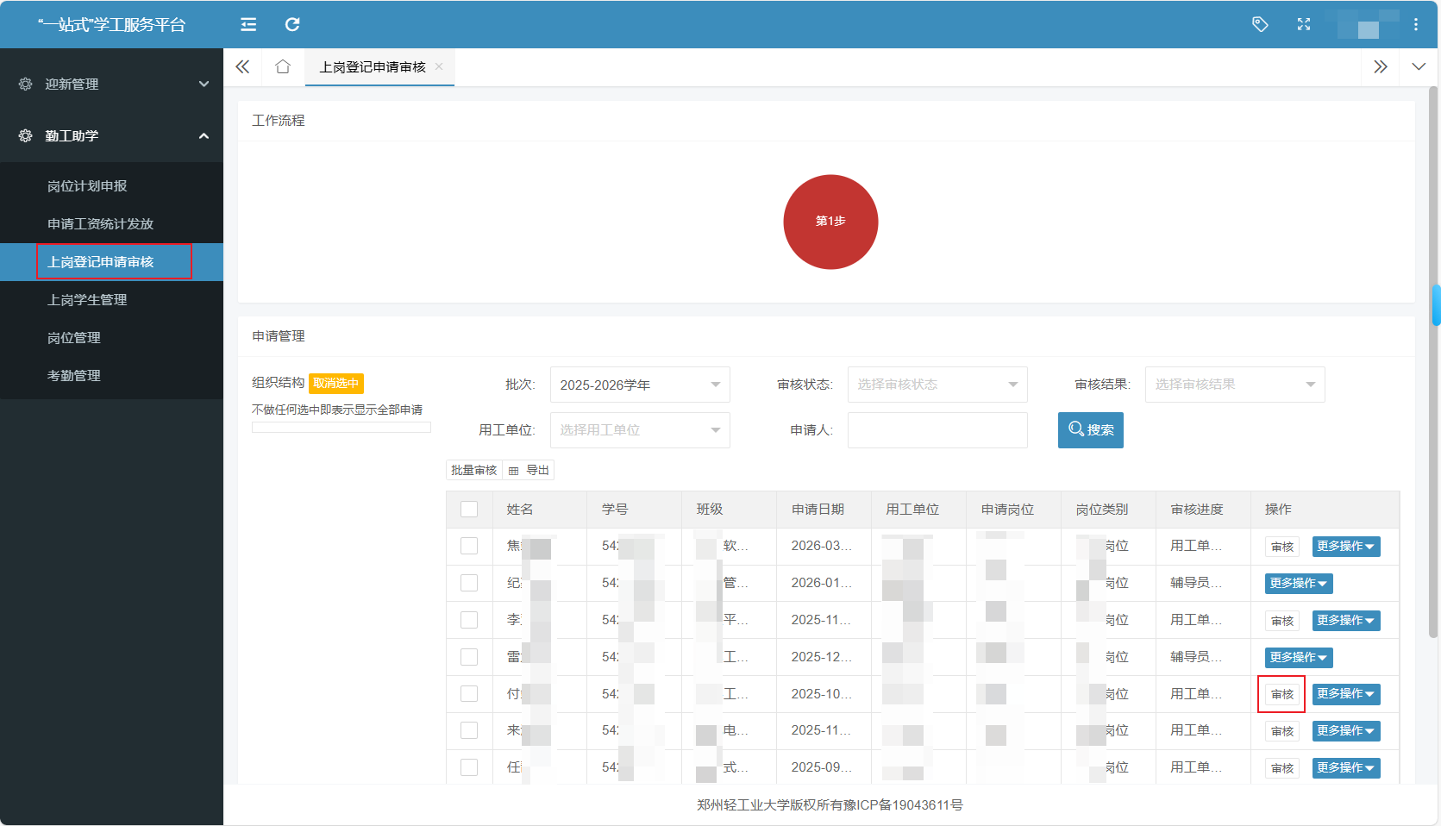

第一步：审核所有待审核申请
点击要审核学生所在行的“审核”按钮，即可打开该学生的审核页面。
审核页面会展示学生的基本信息以及学生填写的上岗登记申请表内容，页面底部提供通过、拒绝、驳回三个操作按钮。
通过：表示同意学生的上岗登记申请。
拒绝：用于老师认定该申请无效时使用，拒绝后学生本次申请结束。
驳回：用于申请本身有效，但所填信息不完善或有误，需要学生重新修改后再次提交时使用。
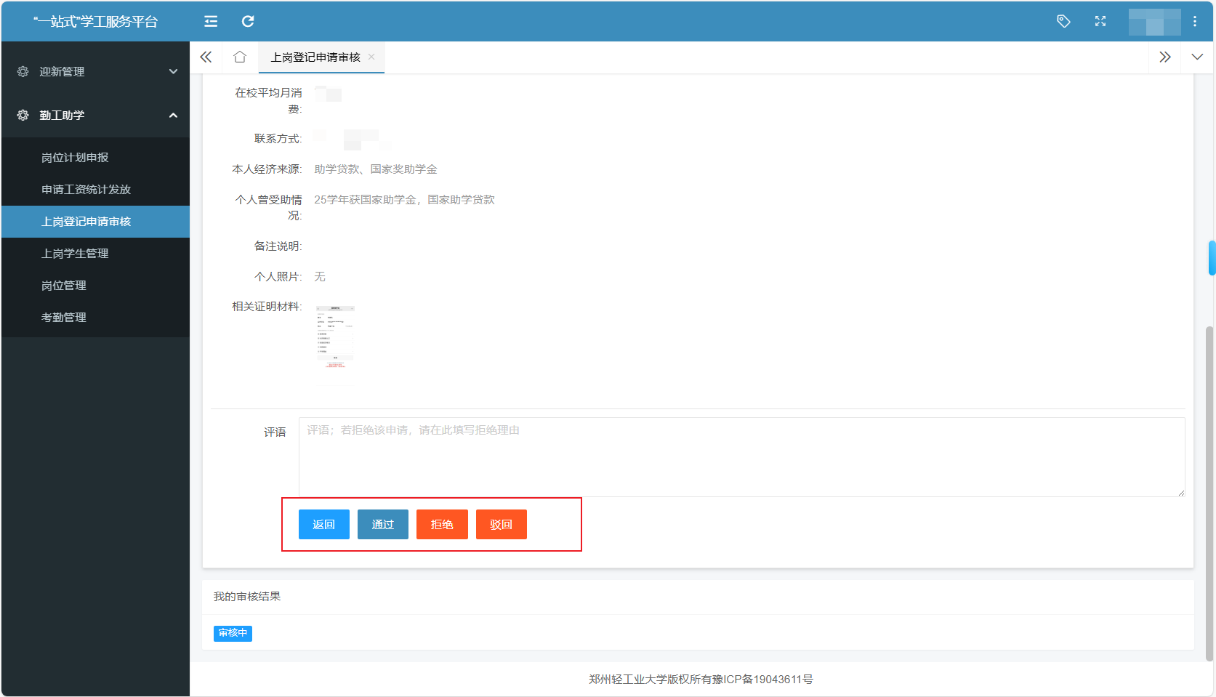

第二步：将审核结果提交用工单位
所有申请审核完成后，需要将审核结果整体提交给学生处，由学生处用工单位继续审核。
操作方式为：将鼠标移至“工作流程”图中的“第2步”圆圈上，在弹出的提示框中点击“立即提交”按钮完成提交，如下图所示：
